
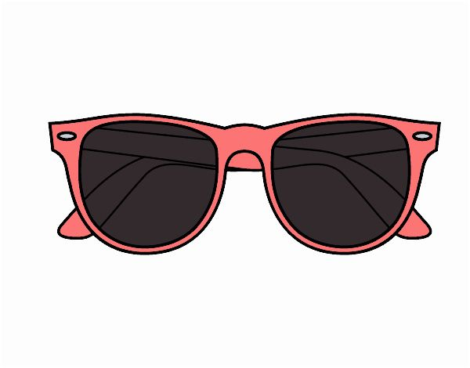
Rob-maxis

 | Lundi 2 août | Mardi 3 août | Mercredi 4 août | Jeudi 5 août | Vendredi 6 août
Matin | - Activité manuelle : Tableau en strass  - Jeu extérieur :  Le carré magique | - Initiation au basket  - Parcours du combattant | Sortie à la journée  Asnières-sur-Oise  (12 places)  - Art créatif :  Dessin effet d’optique | Sortie à la journée  Sherwood Parc  (20 places)  - Activité manuelle :  Fais ta carte | - Atelier d’écriture : Mon poème  - Activité manuelle : Bracelet brésilien
Après-midi  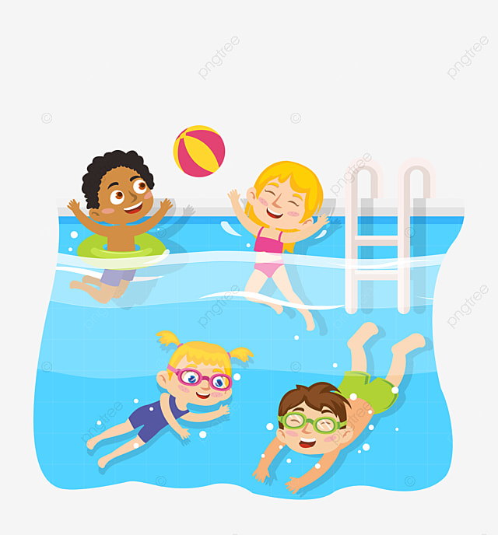 | Sous le soleil de São Paulo :  - Tournoi de ping-pong  - Jeux musicaux  - Piscine | Sous le soleil de São Paulo :  - Badminton  - Photo-mime  - Trampoline | 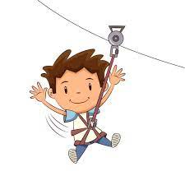  - Activité manuelle : Confection d’une toupie | 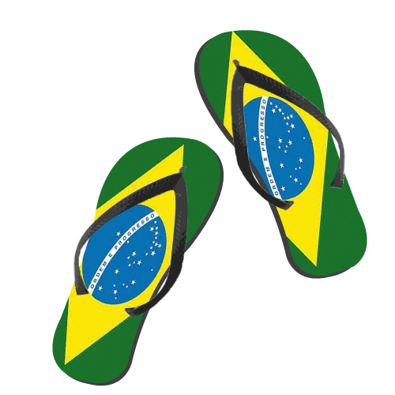  - Activité manuelle : Duel d’art | Sous le soleil de São Paulo :  - Tournoi de baby-foot  - Volley Ball  - Frisbee



Rob-maxis

 | Lundi 9 août | Mardi 10 août | Mercredi 11 août | Jeudi 12 août | Vendredi 13 août
Matin | - Piscine (8 places)  - Jeu extérieur :  Rempli le seau | - Sortie à la journée  Base de loisirs  Port aux cerises  (20 places) | - Jeu intérieur :  Défi fou  - Activité manuelle : Mobile d’été | - Sortie à la journée  Jardin d’acclimatation (12 places)  - Atelier Street art | - Petit déjeuner  - Jeu intérieur :  Loup-garou
Après-midi | Sous le soleil de São Paulo :  - Piscine  - Barbe papa  - Crêpes   | - Jeu intérieur :  La vente aux enchères | Sous le soleil de São Paulo :  - Jeu en bois  - Piscine    - Cocktail | - Activité scientifique :  Ne fait pas couler le bateau | Sous le soleil de São Paulo :  - Karaoké  - Initiation au cirque  - Piscine



Rob-maxis

 | Lundi 16 août | Mardi 17 août | Mercredi 18 août | Jeudi 19 août | Vendredi 20 août
Matin | - Activité manuelle : Light painting  - Jeu extérieur :  BinBall | - Piscine (8 places)  - Jeu extérieur :  Tennis ballon | - Sortie à la journée  Asnières-sur-Oise  (12 places)  - Origami :  Confection de roses | Sortie à la journée  Base de loisirs Val de Seine  (12 places)  - Initiation à la danse | - Initiation au Rugby  - Jeu intérieur :  avis de tempête
Après-midi   | Sous le soleil de São Paulo :  - Pétanque  - Tennis  - Tir à l’arc | Sous le soleil de São Paulo :    - Double Dutch  - Piscine  - Trampoline | - Initiation au  tir à l’arc | -Jeu extérieur :  Flag-foot | Sous le soleil de São Paulo :  - Parcours d’eau  - Jeu de palets  - Piscine

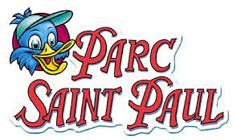
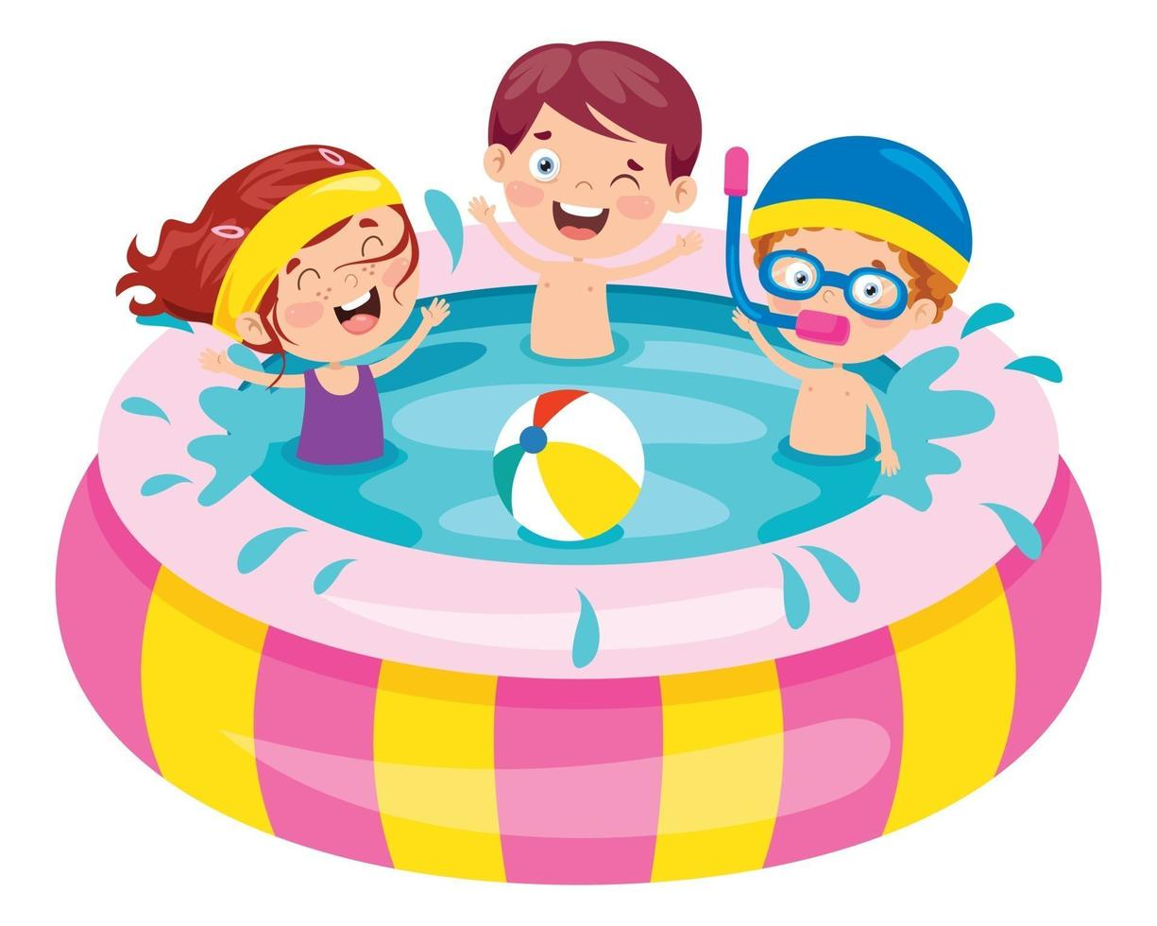
Rob-maxis

 | Lundi 23 août | Mardi 24 août | Mercredi 25 août | Jeudi 26 août | Vendredi 27 août
Matin | - Jeu intérieur : Echange de savoir  - Initiation à la Boxe | Sortie à la journée  Pars Saint-Paul  (12 places)  - Activité manuelle : Confection d’accordéon de couleurs en origami | - Piscine (8 places)  - Atelier écriture :  Ecrit ta chanson | Sortie à la journée  Base de loisirs de Jablines (20 places)  - Activité manuelle :  Confection d’un cadre photo | - Jeu intérieur :  Loto
Après-midi | Sous le soleil de São Paulo :  - Bombe à eau  - Panier basket  - Bracelet brésilien | - Jeu extérieur :  L’homme en noir | Sous le soleil de São Paulo :  - Undercover  - Plastiquer fou  - Piscine |   -Initiation au fitness | Sous le soleil de São Paulo :  - Piscine  - Danse carnaval  - Maquillage  - Carnaval


Rob-maxis

 | Lundi 30 août | Mardi 31 août
Matin | - Grand jeu extérieur : La peste | - Atelier d’expression :  Créer ton tableau  - Initiation au handball
Après-midi | Sous le soleil de São Paulo :  - Piscine  - Pêche à la ligne  - Trampoline | Sous le soleil de São Paulo :  - Jeu de l’oie  - Danse  - Création de carnet secret

